Ростовская область Волгодонской район п. Прогресс
Муниципальное бюджетное общеобразовательное учреждение:
Прогрессовская основная общеобразовательная школа

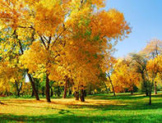

4 класс

Классный руководитель:Королькова Ирина Ивановна

2017 год

Праздник: "Мисс Осень - 2017"
Цель: создать атмосферу дружелюбия и толерантности; развивать творческие способности обучающихся и дать детям заряд положительных эмоций

Оформление: осенние цветы, ветки осенних деревьев, овощи, фрукты, выставка рисунков и поделок на осеннюю тематику, мультимедийная презентация «Осень».
Тип мероприятия: игровая конкурсная программа.

Ход мероприятия.
Праздник открывается музыкальной заставкой произведения Вивальди “Времена года”.
Фанфары.
Ведущий 1: Здравствуйте, дорогие друзья!

Ведущий 2.Добрый день, дорогие гости! Мы радыприветствовать всех вас на конкурсной программе “Мисс Осень – 2017”.Сегодня в этот зал нас пригласила романтическая, загадочная, чарующая, непредсказуемая, степенная госпожа осень.
Ведущий 2.Осень пригласила вас сюда, чтобы подарить всем свои последние, чудесные мгновения, чарующий, еле уловимый аромат осенних цветов, яркую заманчивую красоту собранных плодов и, конечно же, по- осеннему задумчивое и в то же время радостное настроение.
Ведущий 1.Да, да, да, ведь действительно осень- это не только пора грусти и печали, это еще пора радости. Почему? Потому что осенью красиво кругом и все с нетерпением ждут встречи с самым веселым временем года – зимой.
Ведущий 2. Какая сегодня ясная погода! Осень! Удивительное слово! От него веет нежной грустью, печалью. Осень - самое красивое время года.

Ведущий 1. Пусть и сегодня в этом зале будут красота, радость и хорошее настроение! А подарят нам его наши участницы! (Звучит тихо музыка)
И сейчас в зал приглашаются наши милые участницы конкурса. Встречаем!
(Конкурсанток выводят мальчики-одноклассники под музыкуRoy Orbison «Ohprettywoman»)
Ученик 1. Вот художник, так художник
Все леса позолотил
Даже самый сильный дождик
Эту краску не отмыл.
Красит рыжим, алым, синим,
Разбавляет краски ливнем,
Чтобы вышло разноцветным,
Но совсем не так как летом.
Отгадать загадку простим,
Кто художник этот?
Ученик 2. Ветки голые стучат,
Галки черные кричат.
В тучах редко просинь —
Наступила осень.
Льдинка хрустнет звонко,
Крикнет птица тонко —
Будто есть попросит.
Наступила осень

Ученик 4. Гнезда черные пусты,
Меньше сделались кусты.
Ветер листья носит:
Осень, Осень, Осень!

Ученик 5.В золотой карете,
Что с конем игривым,
Проскакала осень
По лесам и нивам.
Добрая волшебница
Все переиначила:
Ярко-желтым цветом
Землю разукрасила.

Ученик 6.Осень подойдет неслышно,
Тихо встанет у ворот.
В огороде листик вишни
На дорожку упадёт.
Это первая примета,
Что от нас уходит лето.
Ученик 7.А вторая - куст малины
B нитях белой паутины.
Собрались и полетели
Птицы в дальнюю дорогу.
Под корнями старой ели
Мастерит медведь берлогу.
Заяц в мех оделся белый,
Стало зайчику тепло.
Носит белка месяц целый
Про запас грибы в дупло.
Прячет на зиму кедровка
В старый мох орехи ловко.
Хвою щиплют глухари.
Зимовать к нам прилетели
Северяне- снегири.

Ученик 8.Ранним утром на поляны
Лягут белые туманы,
А потом уж, жди не жди,
Моросящие дожди
Пеленой затянут просинь-
Значит наступила осень.

Ведущий 2: А какие осенние приметы вы знаете?
- Тёплая осень - к долгой зиме.
- Высоко птицы перелётные летят - много снегу будет, а низко - мало.
- Если птицы летят низко - к холодной зиме, высоко – к тёплой.
- Если много рябины, то осень дождливая, а зима морозная
Запомните эти приметы, и тогда вы сможете проверить, сбываются они или нет.

Ведущий 1. Народ издавна стал замечать по каким-то признакам, какая будет осень. В народе говорят, что если на деревьях желтеют листья снизу коры, то будет долгая осень.
Ведущий 2. Много плодов рябины – к дождливой осени.
Ведущий 1. Если осенью птицы запели, как весной, значит, пришло бабье лето.

Ведущий 2. Попробуйте отгадать загадки:
Опустел наш школьный сад,
Паутинки вдаль летят,
И на южный край земли
Потянулись журавли.
Распахнулись двери школ,
Что за месяц к нам пришёл?(сентябрь)
Ведущий 1. Всё мрачней лицо природы:
Почернели огороды,
Оголяются леса,
Молкнут птичьи голоса,
Мишка в спячку завалился-
Что за месяц к нам явился? (октябрь)
Ведущий 2. Поле чёрно – белым стало,
Падает то дождь, то снег.
И ещё похолодало,
Льдом сковало воды рек.
Мёрзнет в поле озимь ржи,
Что за месяц, подскажи? (ноябрь).

Ведущий 1. Ну, что ж загадки про осенние месяцы вы отгадали, а теперь
мы переходим к конкурсной программе«Мисс Осень -2017», поэтому поддерживайте наших участников своим веселым настроением и задором.

Ведущий 2. Я обращаюсь к очаровательным претенденткам. Девочки будут бороться за почётное право называться самыми грациозными, обаятельными, находчивыми, умелыми и получить звание «Мисс Осень – 2017».

Ведущий 1. Во всяком конкурсе необходимо жюри, которое могло бы достойно оценить действия участников. Разрешите познакомить вас с членами жюри.
Ведущий 2. Жюри – это классно! Жюри – это сила!
Жюрить справедливо могут не все!
Кто же какое званье получит?
Об этом жюри нам расскажет в конце.
Представляю вам наше жюри:
1. _____________________ – председатель жюри;
2._____________________ –член жюри;
3. _____________________ –член жюри;

Ведущий 1. Каждый конкурс оценивается по пятибалльной системе. Участница, набравшая наибольшее количество баллов, и будет победительницей сегодняшнего вечера.
Ведущий 2. Первый конкурс визитная карточка «Я самая обаятельная»
Все наши девушки замечательно выглядят. Им предстоит первый «выход в свет». И первое испытание – это участие в конкурсе «Визитка». Задача конкурсанток – интересно и оригинально рассказать о себе, о значении своего имени и своих увлечениях, что любят, о чем мечтают.
(Выступление участниц)
Ведущий 1. Вашему вниманию я представляю первую участницу:
( приглашают по очереди каждую участницу)
Ведущий 2. На сцену приглашаются все участницы. Просим жюри оценить каждую участницу в первом конкурсе. Итак, оценки первой участнице за конкурс
«Я самая обаятельная».
Ведущий 1. Аплодисменты нашим конкурсанткам, а пока они готовятся ко второму конкурсу, я хочу у вас спросить: поднимите руки те, кто хочет поиграть.
Пока наши участники готовятся, мы поиграем в следующую игру: продолжи строчки стихотворения
Осень наступила, высохли … (цветы),
И глядят уныло, голые… (кусты).
Вянет и желтеет, травка на… (лугах),
Только зеленеет, озимь на … (полях).
Лес, точно терем… (расписной),
Лиловый, золотой,… (багряный).
Веселой, пестрою… (стеной),
Стоит над светлою… (поляной).
Опустел скворечник – улетели… (птицы),
Листьям на деревья, тоже не… (сидится).
Целый день сегодня, все летят… (летят),
Видно, тоже в Африку, улететь… (хотят

Ведущий 1. Благодарим аплодисментами всех участников. Подошло время объявить о начале второго конкурса «Осенняя мода».
Дорогие друзья, все вы знаете пословицу «Встречают по одежке, а проводят по уму». При этом подчеркивается, что ум – это главное, но встречают-то все-таки по одежке… Мода – это вечная игра, это тайна, которую, по-своему загадывает каждое время.Ее величество Мода вдохновляет не только знаменитостей, но и скромных модельеров – наших участниц. Следующий конкурс – «Осенняя мода».(Выступление участниц)
Ведущий 2. Приглашаем первую участницу на конкурс дефиле продемонстрировать свой наряд. Звучит музыка(ведущие приглашают каждую участницу на сцену, участницы проходят, показывая свой костюм, затем говорят название костюму).
Музыка «Мой ласковый зверь»; «Вальс цветов» Чайковский.

Ведущий1.Спасибо, дорогие участницы за шикарные наряды. А мы предоставляем слово самым справедливым людям… (Слово жюри)

Ведущий 2. Существует крылатое выражение: «Женщина – это загадка». Слово Осень, тоже женского рода, поэтому, наверное, это время года хранит в себе много непредсказуемого, много тайн и загадок. Итак, следующий 3 конкурс «Загадки осени». Каждая конкурсантка по очереди подходят ко мне выбирают один из опавших листочков, читают загадку с обратной стороны и отгадывают.
Загадки:
1. Бордовые, пузатые, как бочки,
Сидят в земле поодиночке. (свекла)
2. Сарафан на сарафан,
Платьице на платьице.
А как станешь раздевать,
Досыта наплачешься. (лук)
3. Неказиста, шишковата,
А придет на стол она,
Скажут весело ребята:
"Ну рассыпчата, вкусна!" (картошка)
4. Расселась барышня на грядке.
Одета в шумные шелка.
Мы для нее готовим кадки
И крупной соли полмешка (капуста)
5. Красный нос в землю врос,
А зеленый хвост снаружи.
Нам зеленый хвост не нужен,
Нужен только красный нос. (морковь)
6. Сам видит и не слышит, ходит, бродит, рыщет, свищет. (Ветер)
7. В мягком мху среди болот
чудо-ягода растет.
Стебельки, как усики,
На концах по бусинке. (клюква)
8. Круглое, румяное, я расту на ветке:
любят меня взрослые и маленькие детки. (яблоко)
9. Одна нога и шляпка, а головы нет. (гриб)
10. Меня просят и ждут, а приду – прячутся. (Дождь)

Ведущий 1. Слово предоставляется жюри. Оцените наших участниц.

Ведущий 2. Конкурс «Пословица – недаром молвится».
Участницы должны выбирать из представленных примет и пословиц, те которые относятся к осени.
(Девочки-участницы получают карточки.)
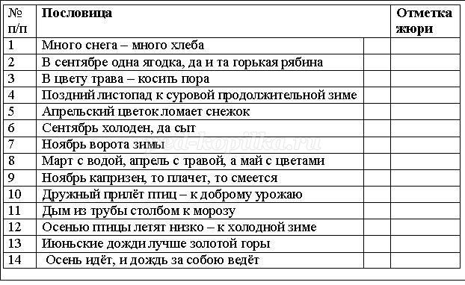
Ведущий 2. А пока наши конкурсантки пишут, проведём игру с болельщиками. Игра “Подскажи словечко”.
Он усатый и ползучий, спрятал ядрышки в стручке - саблевидном кулачке. Не раскусишь, коль засох, называется…….(горох).
На грядке привалился на бочок солидный крутолобый……(кабачок).
Хвост зелёный, красная головка, это остроносая……(морковка).
Он круглый и красный, как глаз светофора. Среди овощей нет сочней …….(помидора).
От частой поливки едва не промокла, мохнатая, тёмно-лиловая……..(свёкла).
Я в красной шапочке расту
Среди корней осиновых,
Меня увидишь за версту
Зовусь я …….. (подосиновик)

Он большой, как мяч футбольный,
Если спелый- все довольны,
Так приятен он на вкус,
И зовут его ……….(арбуз)

Похрустывает вкусно, крепко
Налившаяся соком…………..(репка)

Вот соль тебе,
Вот хлеб и ложка-
Сварилась к ужину ……(картошка)

Она под осень умирает
И вновь весною оживает
Коровам без неё беда
Она их главная еда ( трава)
-Молодцы! Хорошая группа поддержки у всех конкурсанток

Ведущий 1. Слово предоставляется жюри. Оцените наших участниц.

Ведущий 2. Вы любите смотреть мультики? Значит, знаете и песни из мультфильмов, сейчас мы с вами проведем конкурс «Музыкальный листопад». Вы слышите песню и должны угадать, из какого она мультфильма или сказки.

Ведущий 1. А сейчас мы попросим жюри показать результаты участницам за конкурс «Музыкальный листопад».

Ведущий 2. А известно ли вам о значении овощей в жизни человека?
Овощи – копилка витаминов (от латинского слова «вита», что означает «жизнь»). Благодаря своим целебным свойствам овощи становятся докторами заболевших людей. Морковь и фасоль лечат от малокровия тех ребят, чьим щёчкам необходимо порозоветь. Перец выпроваживает из организма цингу, то есть лечит дёсна. А салат и томат заставляют толстячков похудеть. Капуста лечит язву желудка, а репа, кабачок, баклажаны и арбуз помогают тем, у кого болит печень. Бабушки и дедушки у кого поднялось кровяное давление, обращаются за помощью к тыкве, петрушке и свёкле. На огородах нашей планеты выращивают более 120 видов овощных культур и 70 огородных культур.
Следующийконкурс называется «Узнай на ощупь».
Наши участницы должны определить овощ или фрукт на ощупь.

Ведущий 1. Слово предоставляется жюри. Оцените наших участниц.

Ведущий 2. Пришло время объявить творческий конкурс «Я само очарование».Каждая из наших девочек обладает многими талантами. Они поют, танцуют, прекрасно рассказывают стихи. Сейчас они должны нам их показать. Здесь, наши участницы должны показать всё, на что они способны.

Ведущий 2. На сцену приглашается первая участница. Аплодисменты.
( каждая участница показывает номер художественной самодеятельности)

Ведущий 1. Спасибо всем нашим участницам, теперь я приглашаю вас всех на сцену, чтобы услышать оценки жюри. Итак, оценки первой участнице за творческий конкурс «Я само очарование».

Ведущий2. Наш праздник подходит к концу. Давайте на прощание споем осенние частушки.
Девочки.
Мы осенние частушки пропоем сейчас для вас
Громче хлопайте в ладоши, веселей, встречайте нас.
Мальчики
На себе всегда мы ловим восхищенья взоры!
Красоту нам и здоровье дарят помидоры!
Девочки
Мы секрет румян достали от прабабки Феклы,
Лучше всех румян заморских сок от нашей свеклы
Мальчики
Нет вкуснее яблок спелых - это знает детвора
Как мы яблоки увидим
Сразу все кричим; «ура-а-а».
Девочки
Ухажеров нынче 100 под нашими окошками
Все желают получить пирожок с картошкой.
Мальчики
Не болеем больше гриппом, не боимся сквозняка,
Все таблетки заменяет нам головка чеснока.

Ведущий 1. Вот и подошла к концу наша конкурсная программа «Мисс Осень - 2017». Теперь настал самый приятный момент – это награждение. Прошу всех участниц выйти на сцену.Спасибо вам, дорогие наши участники. Слово предоставляется нашему многоуважаемому жюри.

Звучит музыка, жюри объявляет результаты, награждает грамотами.

Ведущий 2. Вот и всё!
Наступил расставания час,
Но прощаться мне с вами не хочется,
И сейчас «на дорожку» хочу вам сказать:
До свидания, до следующей осени!

Фотоотчет
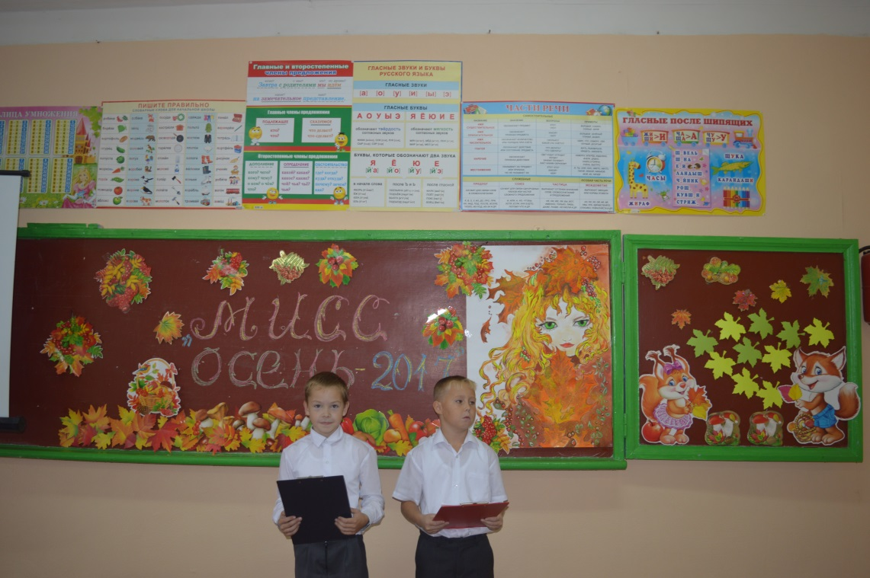
Наши ведущие: Стас и Паша.

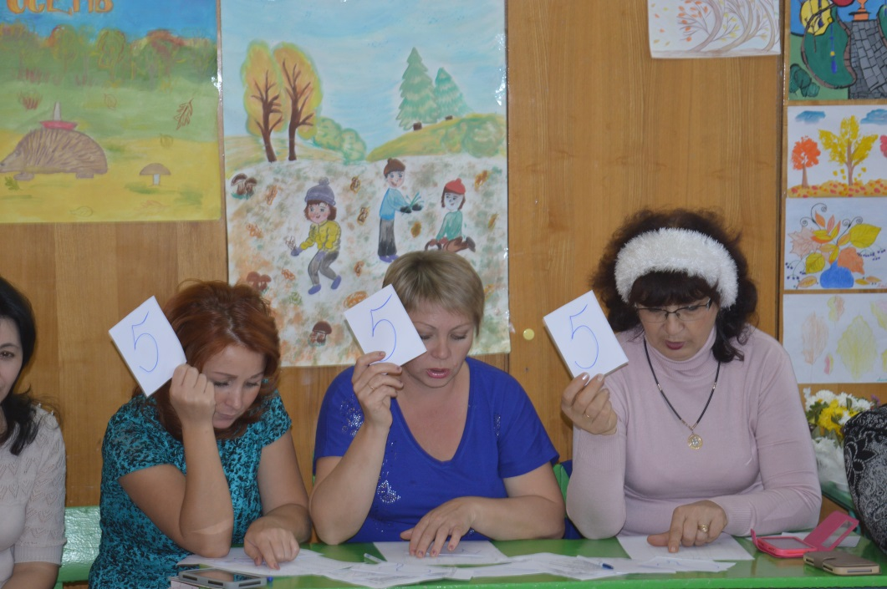
Наше жюри.
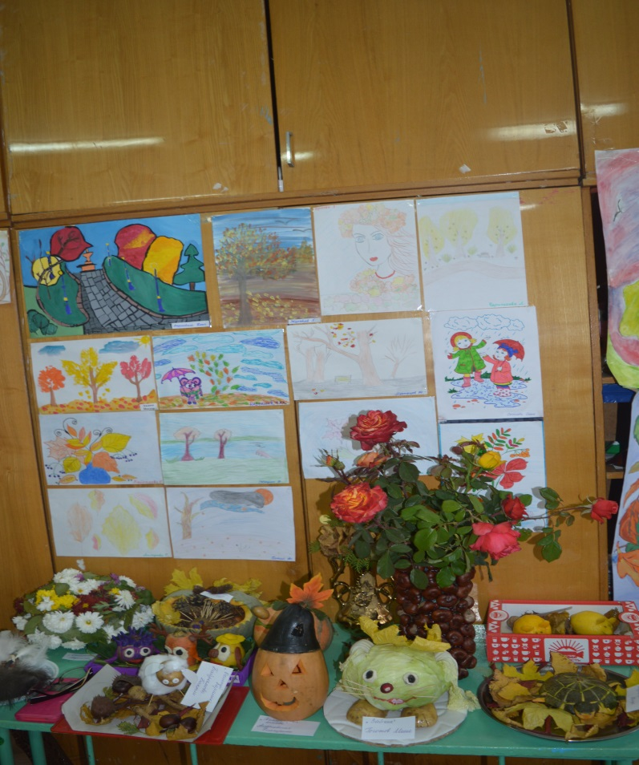
Выставка рисунков и поделок.

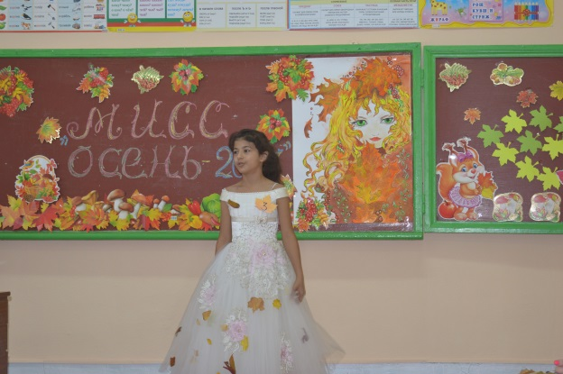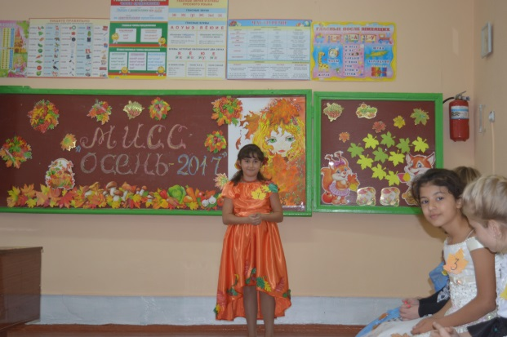
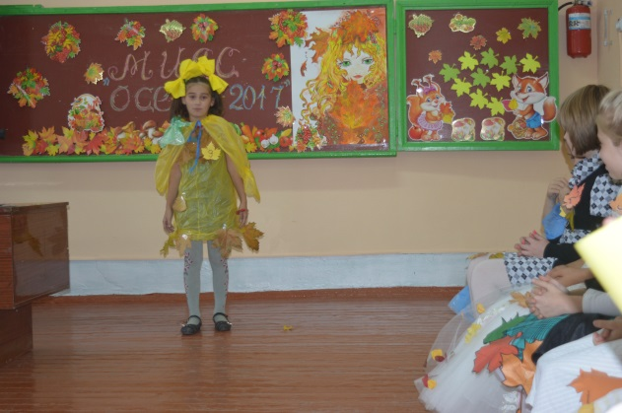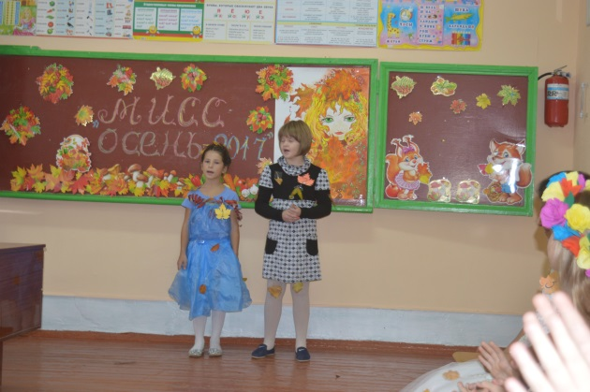

Творческий конкурс «Я само очарование».

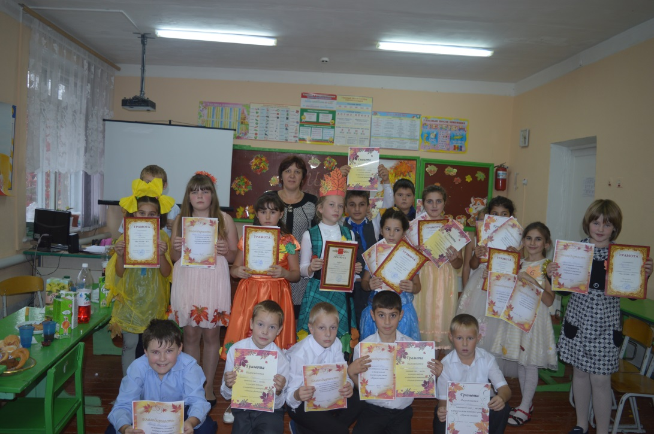
Наши победители в конкурсах.
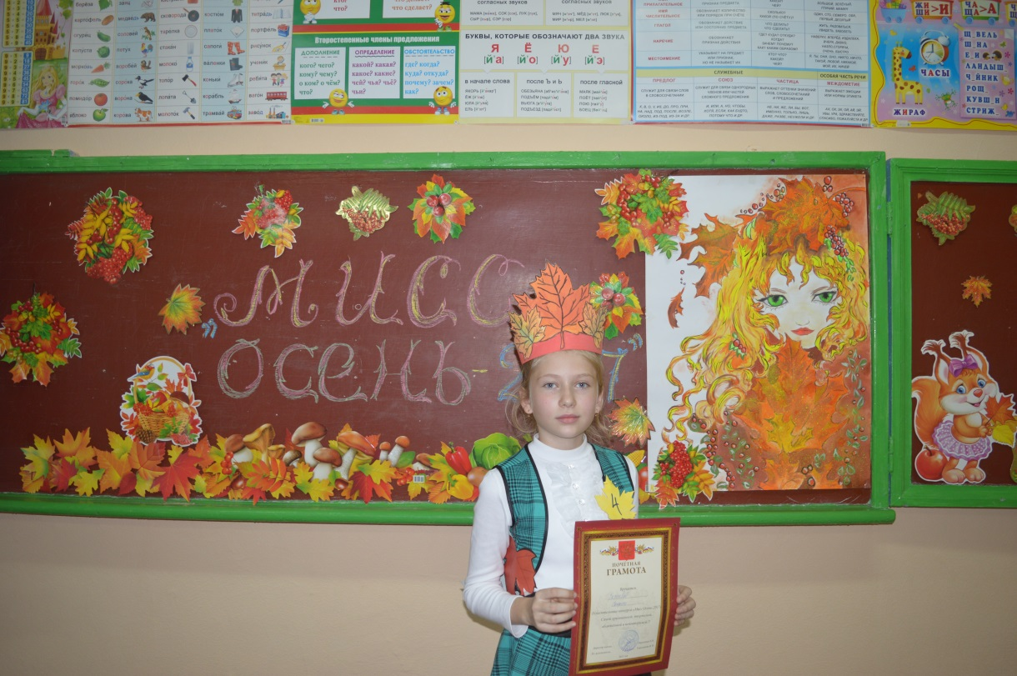
Победительница конкурса «Мисс Осень - 2017»

